PONTIFÍCIA UNIVERSIDADE CATÓLICA DE CAMPINAS

MATHEUS ZANON CARITÁ

HISTÓRICO E EVOLUÇÃO DOS COMPUTADORES

CAMPINAS
2022

SUMÁRIO
1 Introdução 2
1.1 Contextualização I 2
1.1.1 O que são computadores 2
2 História dos Computadores 4
2.1 O passado, desenvolvimento da matemática e dos computadores mecânicos 4
2.2 O Nascimento e diversificação dos computadores digitais eletrônicos e processos jurídicos 19
2.3 Descrição detalhada dos componentes básicos do computador 29
2.3.1 Processador (CPU) 29
2.3.2 Memória 30
2.3.3 Dispositivos de Entrada e Saída 32
2.3.4 Placa-mãe 32
2.3.5 Sistema Operacional (OS) 33
3 As gerações dos computadores 34
3.1 Contextualização II 34
3.1.1 Primeira Geração (1940-1956) 34
3.1.2 Segunda Geração (1956-1963) 35
3.1.3 Terceira Geração (1964-1971) 36
3.1.4 Quarta Geração (1971-presente) 37
3.1.5 Quinta Geração (presente-futuro) 38
3.2 Considerações finais 41
3.2.1 Afinal, quem criou a computação? E o que aprendemos com isto? 41
3.2.2 Lista dos sites que influenciaram nesta pesquisa 41

1 Introdução

Contextualização I
Atualmente, existem diversos computadores com alta velocidade de processamento, que podem ser fisicamente pequenos (como os celulares) ou de maior dimensão (como os computadores de mesa), sendo ambos acessíveis para uso pessoal; contudo, isto nem sempre foi realidade. Os computadores passaram por longas décadas de evolução, de tal modo que estes foram divididos em cinco gerações. Antes de abranger mais detalhes e a história destas máquinas, devemos discutir o que é um computador, ou seja, o que algo necessita para ser considerado um computador.

O que são computadores
A palavra “computador’’ tem origem do termo “computare’’ em latim, que significa “calcular’’ ou “contar’’. A princípio, uma invenção que realizava cálculos aritméticos, grosso modo, poderia ser considerada um computador.
Na atualidade, consideramos computadores conjuntos de componentes eletrônicos controlados por um sistema operacional que possuam a capacidade de executar diversos tipos de algoritmos e que processam dados.
Um computador moderno possui uma unidade de processamento, que chamamos de CPU; a memória; dispositivos de entrada e saída (ou periféricos); barramentos (placa-mãe); e sistema operacional. Discutiremos mais sobre tais componentes posteriormente.

Figura 1 - Computador Atual
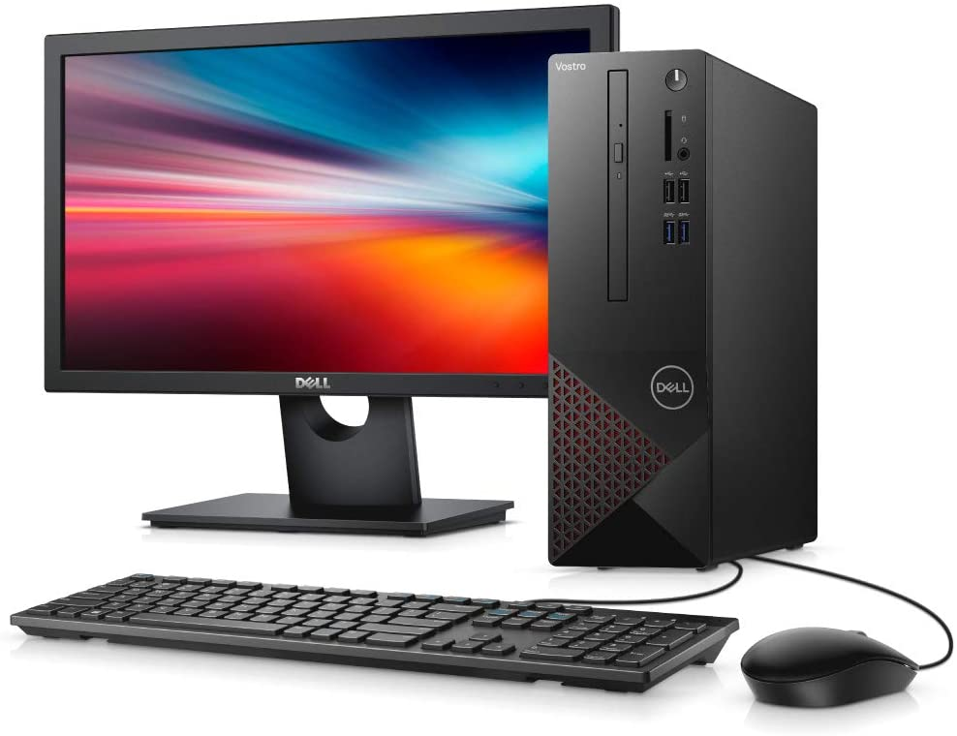
Agora que temos em mente o que são computadores, deveremos entender melhor sobre uma parte importante história da matemática e o surgimento dos computadores mecânicos, que posteriormente tornaram-se eletrônicos e digitais, estabelecendo-se cinco gerações deles.

História dos Computadores

O passado, desenvolvimento da matemática e dos computadores mecânicos
Para a total compreensão da história dos computadores, é necessário o entendimento do desenvolvimento da matemática e de ferramentas criadas para auxiliar cientistas desta área. Como dito, máquinas capazes de calcular poderiam ser chamadas genericamente de computadores. A mais antiga invenção usada para realizar operações matemáticas de maneira limitada é o ábaco, cuja origem é discutida até os dias atuais, com fontes referindo-a principalmente os chineses (em torno de 2600 a.C.).
Figura 2 - Ábaco
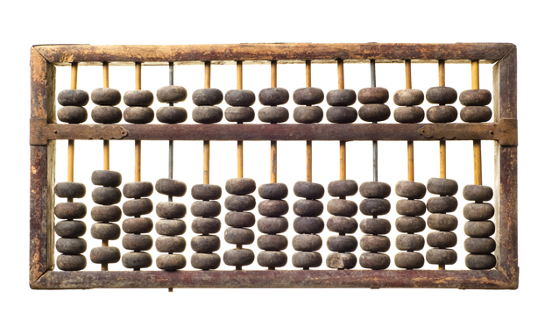
O matemático, físico e astrônomo escocês de nome John Napier (1550-1617) foi de extrema importância para os fundamentos matemáticos em geral, que mais tarde tornaram-se parte essencial para a área computacional, Napier foi o descobridor dos logaritmos e inventor do dispositivo conhecido como “ossos de Napier”, muito utilizado para facilitar os cálculos dos comerciantes no período, por ser uma invenção que não tornava a memorização das tabuadas algo totalmente necessário.
Figura 3 - John Napier
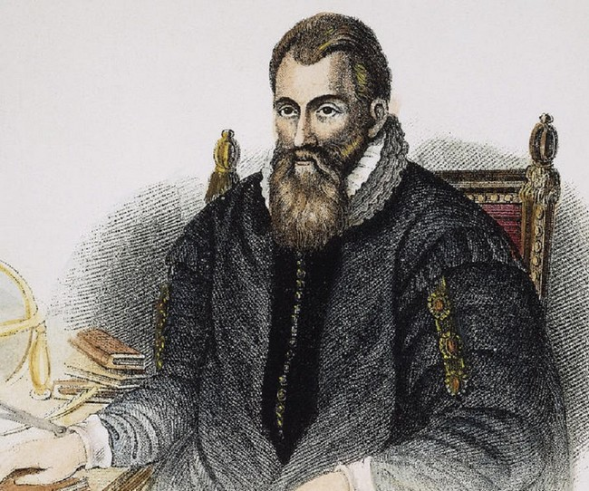

Figura 4 - Dispositivo "Ossos de Napier"
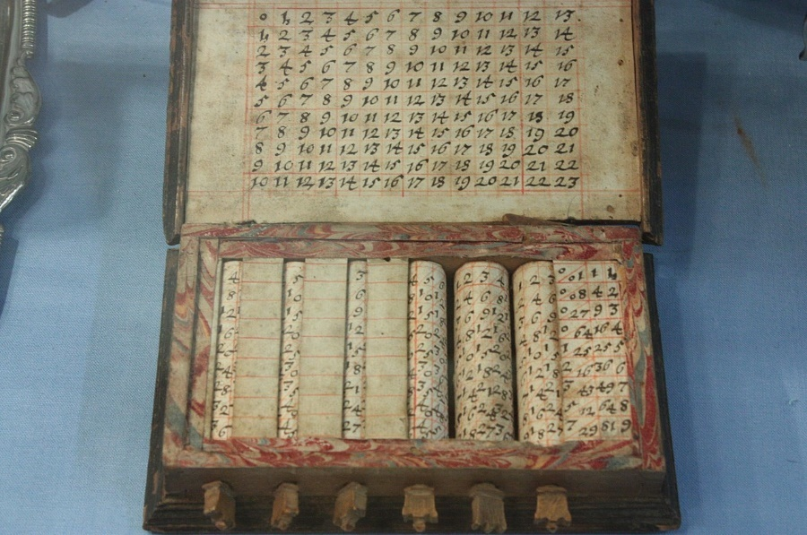

Durante muito tempo, era consenso de que a primeira máquina que de fato computava, fazendo operações de soma e subtração, tinha sido criada pelo prodígio francês Blaise Pascal (1623-1662) para auxiliar na contagem de impostos região francesa de Rouen. Entretanto, descobriu-se que na realidade tal título pertencia ao polímata alemão Wilhelm Schickard (1592-1634), que havia feito uma máquina intitulada de “relógio calculador’’, capaz de realizar somas, subtrações, multiplicações e divisões com números de até seis dígitos. A máquina perdeu-se em meio a guerra dos trinta-anos (conflito que ocorreu em diversas regiões da Europa de 1618 até 1648), seus principais registros de existência encontram-se em cartas e esboços feitos por Schickard, que possibilitaram a criação de uma réplica dela em 1960.
Figura 5 - Blaise Pascal
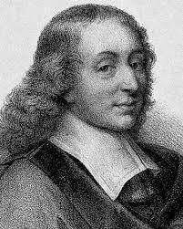
Figura 6 - Máquina de Pascal
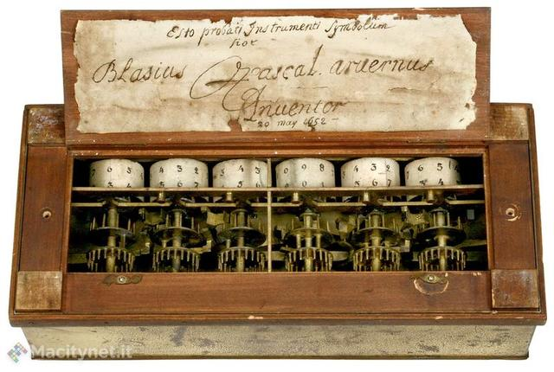

Figura 7 - Wilhelm Schickard
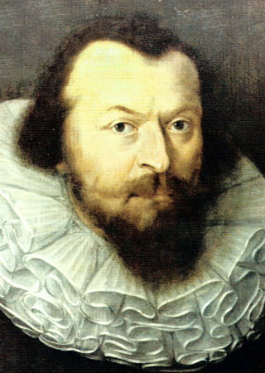
Figura 8 - Relógio Calculado de Schickard
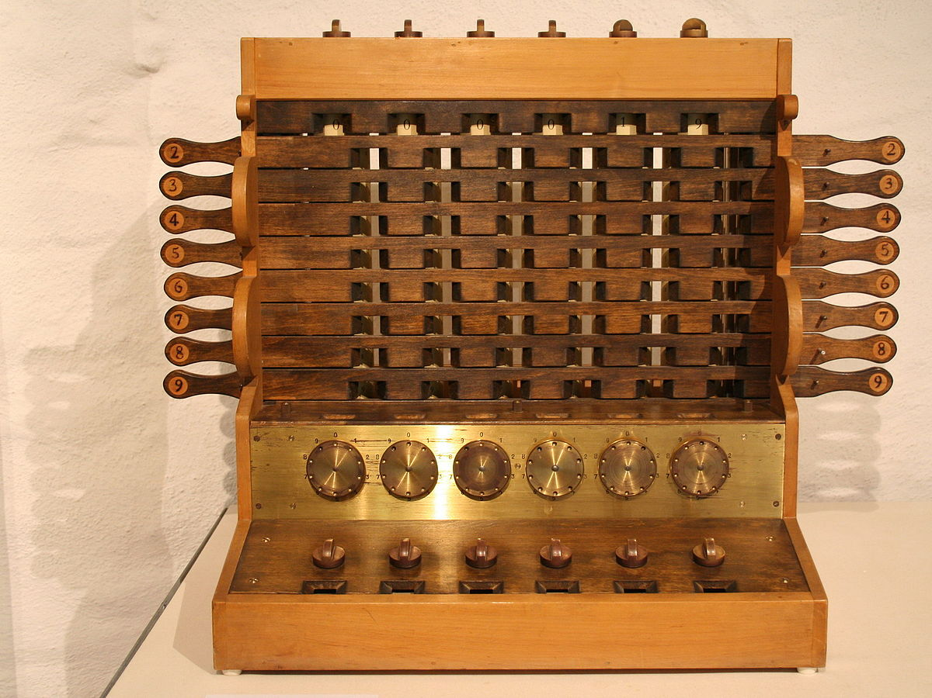
Citada anteriormente, a máquina construída por Pascal sofreu diversas melhorias pelo polímata e filósofo Gottfried Wilhelm Leibniz (1646-1726), que deram as funcionalidades de multiplicação e divisão para a invenção (já que a primeira versão criada era capaz somente de somar e subtrair). Leibniz também idealizou e inventou o cálculo diferencial e integral, além de refinar o sistema de números binários, que se tornou basilar aos computadores digitais.

Figura 9 - Gottfried Wilhelm Leibniz
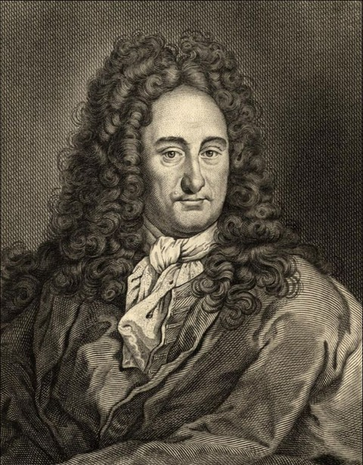
Figura 10 - Máquina de Calcular de Leibniz
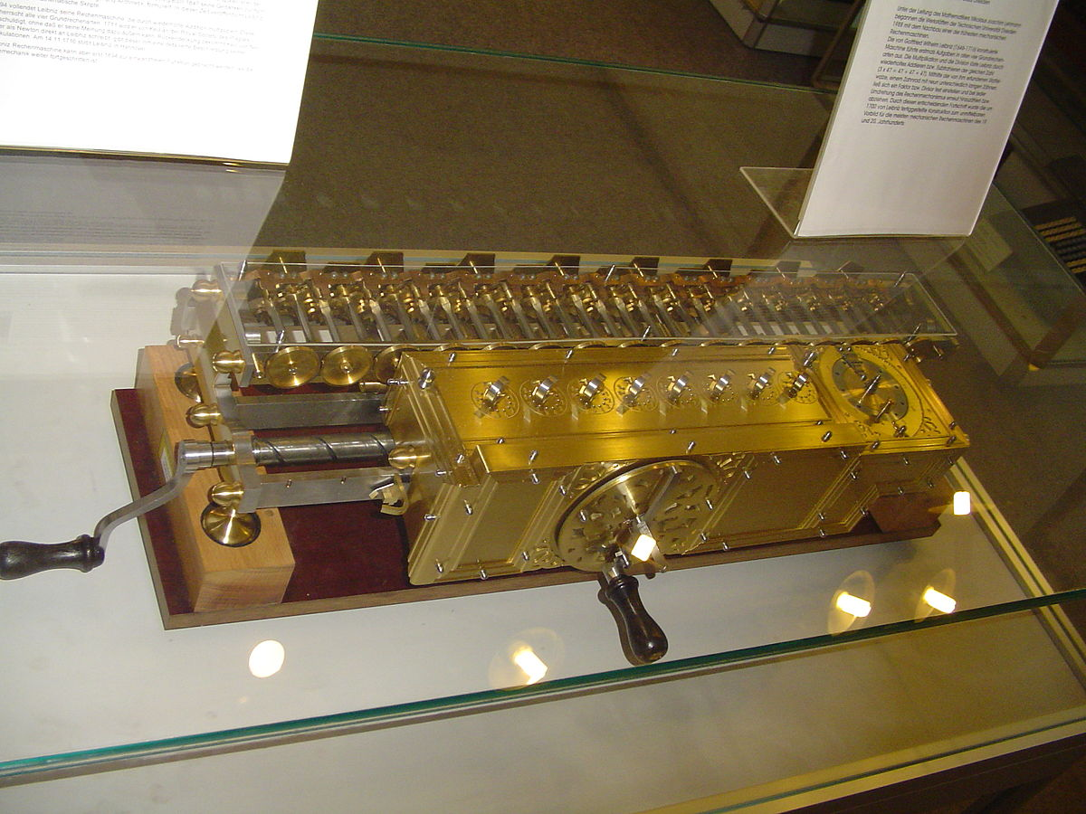
Em meio a Revolução Industrial, um inventor francês da área têxtil conhecido como Joseph-Marie Jacquard (1752-1834) criou o tear mecânico, que curiosamente serviu de grande inspiração para a criação do primeiro computador programável da história, já que o tear criado seguia instruções de cartões perfurados, conceito usado no computador citado.
Figura 11 - Joseph-Marie Jacquard
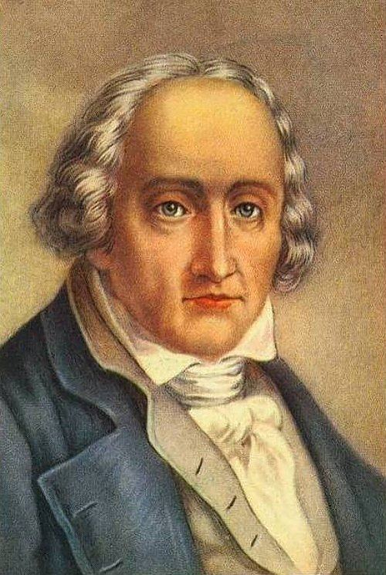
Figura 12 - Tear Mecânico
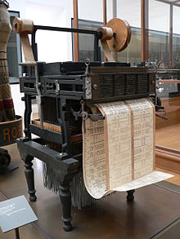
O primeiro computador programável foi pensado e feito de maneira incompleta pelo professor de matemática de Cambridge, engenheiro e cientista inglês Charles Babbage (1792-1871). A máquina pensada em 1837, também chamada de calculador analítico, era totalmente mecânica, composta de rodas dentadas e um moinho. As instruções seriam lidas através dos cartões perfurados, o que a tornava capaz de realizar somas com uma precisão de até cinquenta dígitos. O dispositivo possuía um banco de mil registradores, em que cada registrador poderia memorizar um número de cinquenta dígitos, que eram colocados através de cartões resultantes de um dos cálculos realizados pelo moinho. O matemático desenvolvia esse computador com a verba concedida pelo governo britânico, que após alguns anos cortou os fundos pela demora da conclusão do projeto final.
Figura 13 - Charles Babbage
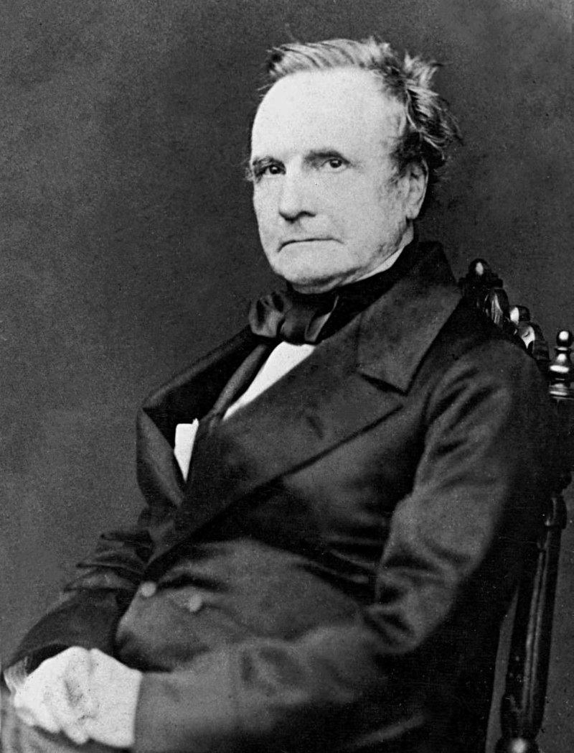

Figura 14 - Calculador Analítico
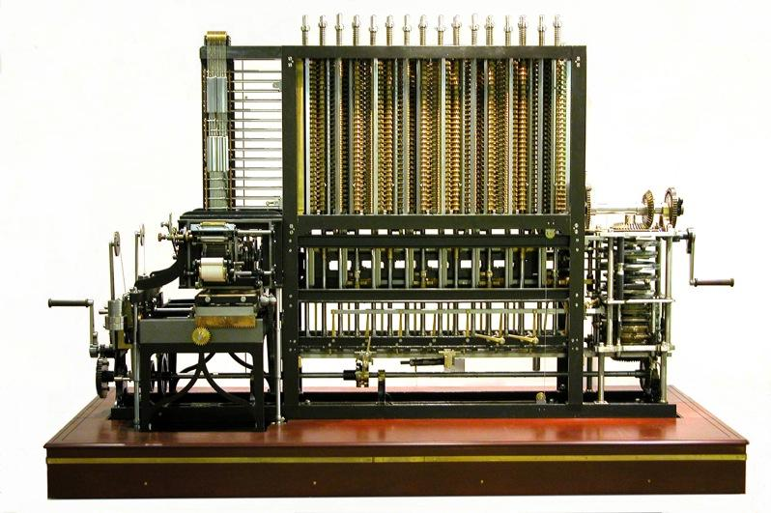
Charles Babbage não trabalhou sozinho, a matemática e escritora inglesa Ada Lovelace (1815-1852) o auxiliava e é conhecida como a primeira programadora da história, por escrever programas para a máquina incompleta de instruções de sub-rotina importantes até a atualidade, como o loop (repetição de sequência) e salto condicional (saltar para outra parte do programa se uma condição fosse feita).
Figura 15 - Ada Lovelace
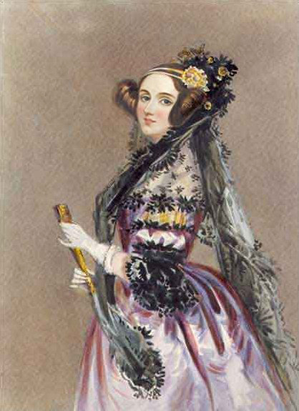
Um elemento muito importante para a computação moderna é a álgebra booleana, em que as variáveis recebem somente valores de 0 e 1 (verdadeiro e falso), tal ideia foi concebida pelo matemático britânico George Boole (1815-1864) e passou a ser usada a partir do século XX para a criação de circuitos elétricos internos.
Figura 16 - George Boole
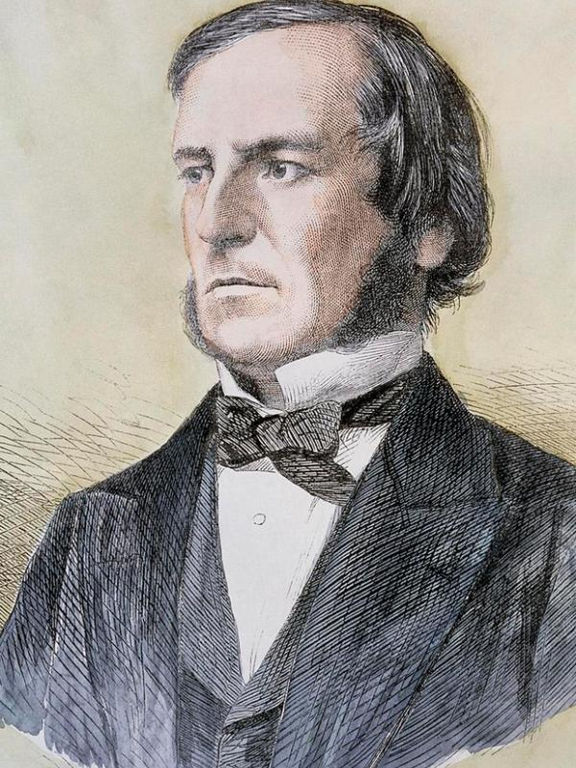
Anos se passaram e mais avanços foram feitos. O empresário americano Herman Hollerith (1860-1929) criou uma máquina de processamento de dados com base na divisão de cartões perfurados, a máquina de tabular. Tal invenção foi usada para ajudar no cálculo no censo de 1890, que reduziu o tempo de processamento de sete anos para dois anos e meio (economia de tempo de quatro anos e meio). Além disso, a invenção foi a primeira do ramo a utilizar da eletricidade para realizar suas operações de separação, contagem e tabulação dos cartões. Hollerith futuramente foi um dos fundadores da gigante empresa da computação, a IBM (International Business Machines).
Figura 17 - Herman Hollerith
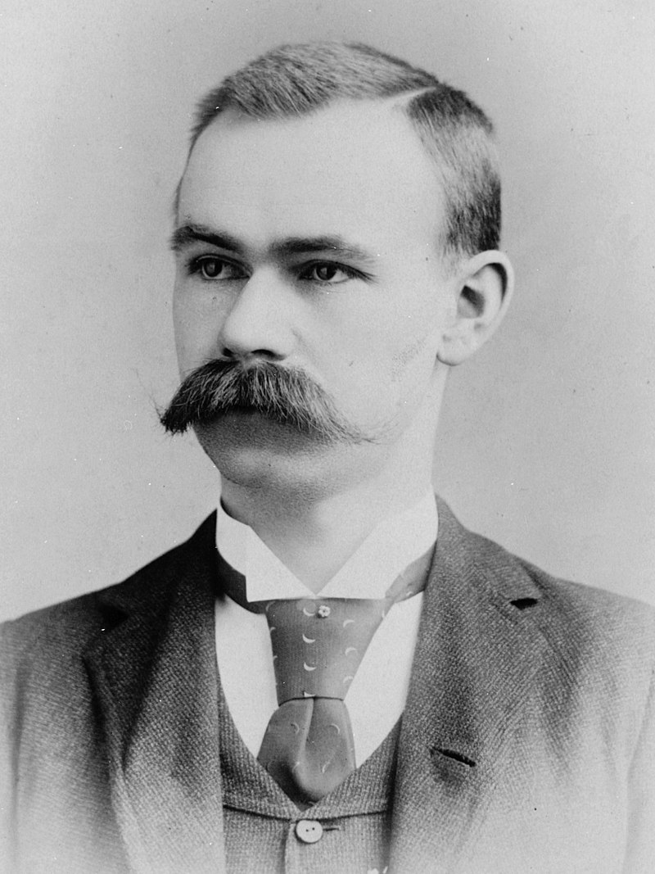
Figura 18 - Máquina de Tabular
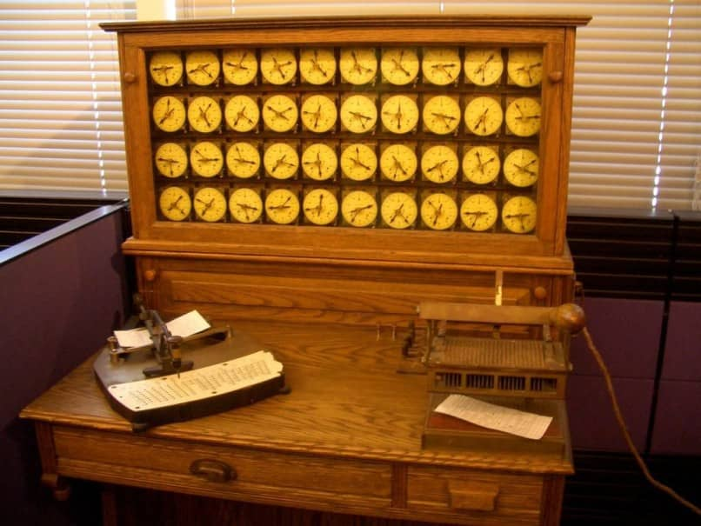
Figura 19 - Logo IBM
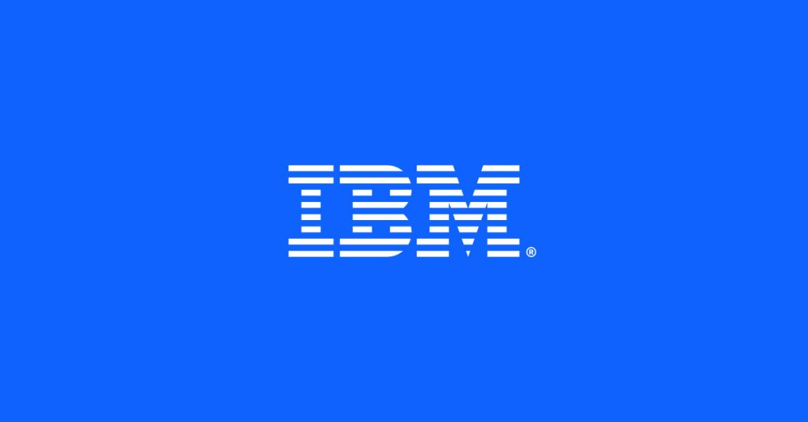

O século XX foi de grande turbulência para a história humana, com muitos avanços tecnológicos e muitas guerras. Neste contexto, em 1939, a Segunda Guerra Mundial (1939-1945) iniciou-se na Europa, período no qual a ciência da computação desenvolveu-se de maneira incrivelmente rápida. Além da corrida armamentista, os países em guerra precisaram desenvolver suas tecnologias com eficiência e eficácia para vencer. Com isto, surge um matemático e cientista da computação inglês essencial para o avanço da área, Alan Turing (1912-1954).
Alan Turing é considerado um dos pais da ciência da computação e da inteligência artificial, por desenvolver um dispositivo teórico conhecido como Máquina de Turing (ou máquina universal), que de maneira ampla consiste em um modelo abstrato de computador. Além disso, Turing construiu sua invenção nomeada de “The Bombe’’, que foi capaz de quebrar a criptografia gerada pelo Enigma, este que era uma máquina de envio de mensagens criptografadas utilizada pelos alemães durante a Segunda Guerra Mundial. O cientista questionava-se se uma máquina seria capaz de pensar; mais tarde, com o desenvolvimento da Inteligência Artificial, um teste utilizado para avaliar a eficácia delas foi batizada de “Teste de Turing’’, em sua homenagem.
Figura 20 - Alan Turing
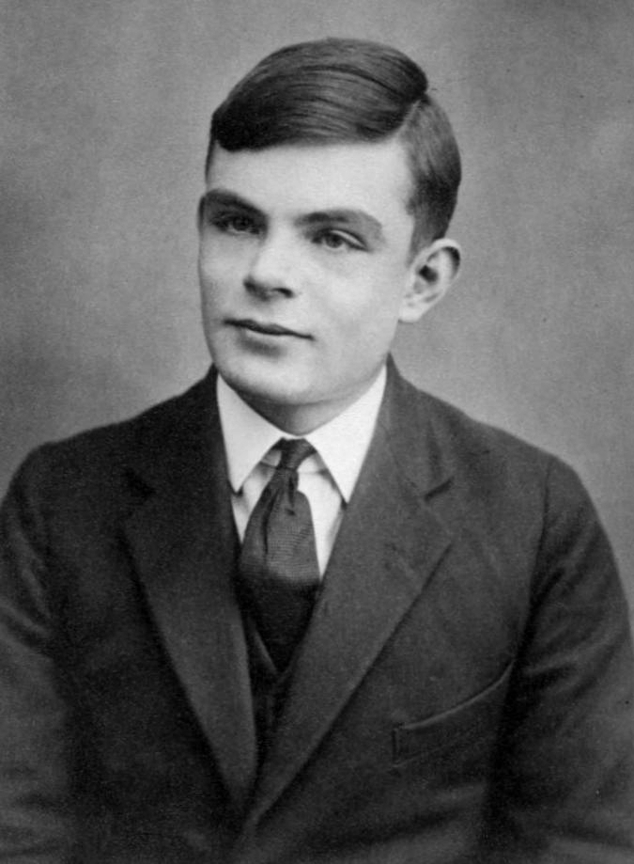
Figura 21 - The Bombe
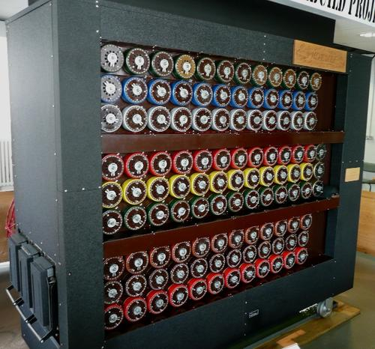
Ainda no contexto da Segunda Guerra, a construção do primeiro computador eletromecânico foi finalizada em 1941 e foi nomeada Z3, na Alemanha. Tal projeto deu-se pelo engenheiro alemão Konrad Zuse (1910-1995), era constituído de relés e posteriormente tentou ser vendido ao governo alemão, oferta esta que foi recusada, com a justificativa de que a invenção não serviria aos esforços de guerra.
Figura 22 - Konrad Zuse
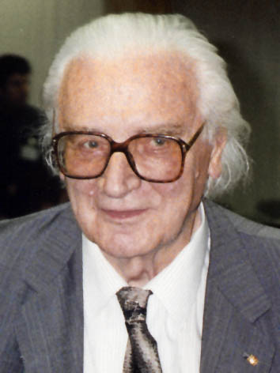
Figura 23 - Máquina Z3
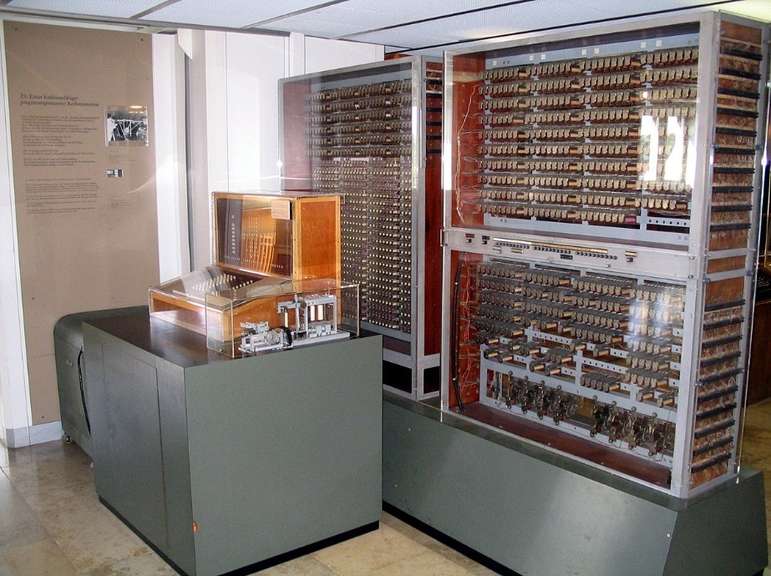
Em paralelo, outra máquina eletromecânica foi desenvolvida pela marinha dos Estados Unidos em conjunto com a Universidade de Harvard, projetada pelo engenheiro Howard Aiken (1900-1973), tal computador foi nomeado de Harvard Mark I e utilizava relés.
Figura 24 - Howard Aiken
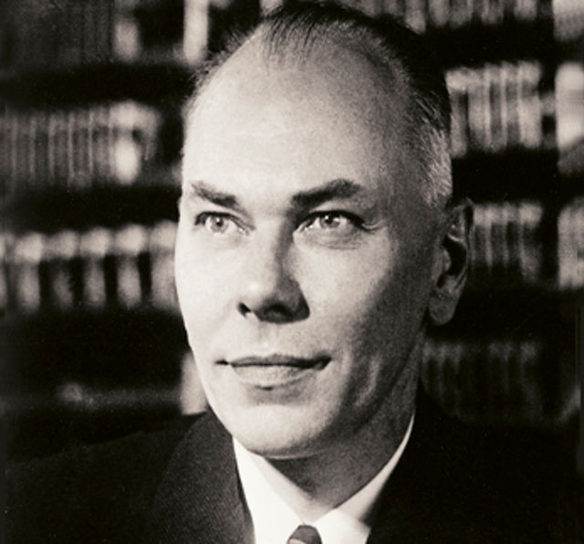
Figura 25 - Harvard Mark I
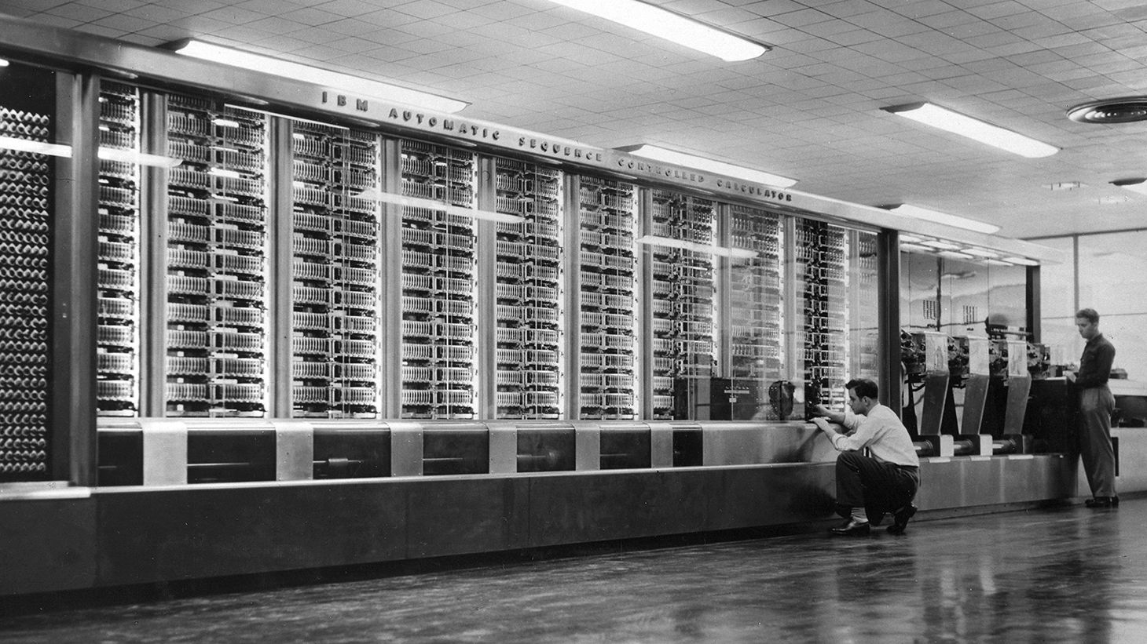

O Nascimento e diversificação dos computadores digitais eletrônicos e processos jurídicos
Em segredo e simultaneamente a construção do Mark I, o exército dos EUA em parceria com a IBM e a construía o “primeiro computador digital eletrônico’’, o ENIAC (Eletronic Numeric Integrator And Calculator), com os engenheiros estadunidenses John William Mauchly (1907-1980) e John Presper Eckert (1919-1995) liderando o projeto. Posteriormente, o matemático húngaro naturalizado americano John von Neumann (1903-1957) propôs uma lógica e estrutura comparável ao sistema nervoso central, em que instruções fossem armazenadas na memória do computador, o que solucionaria a necessidade de configurar o computador toda vez após a execução de um programa.
Figura 26 - John William Mauchly
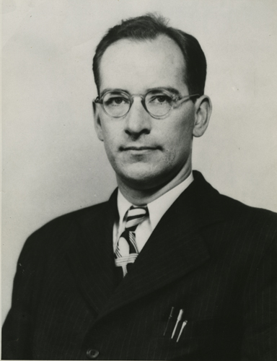
Figura 27 - John Presper Eckert
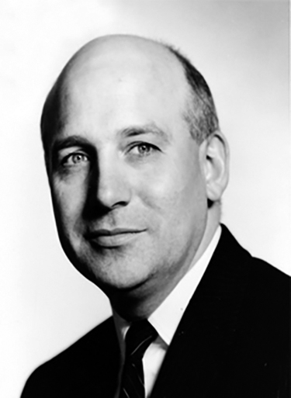
Figura 28 - John von Neumann
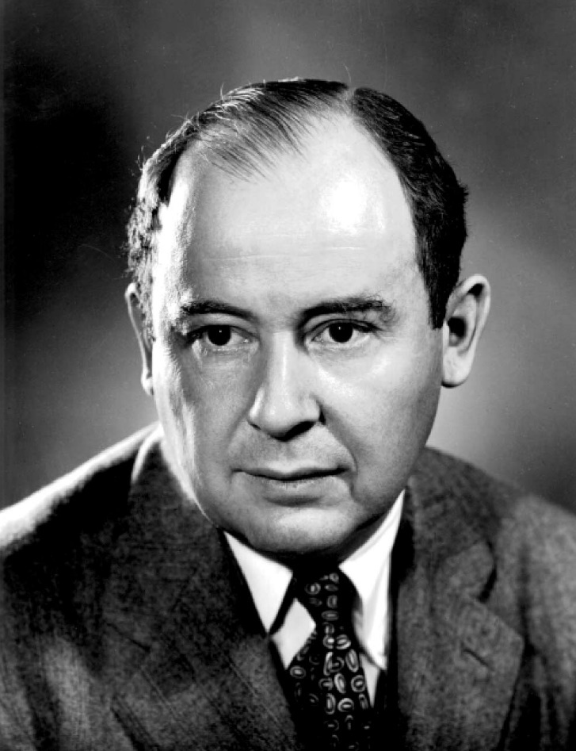
Figura 29 - ENIAC
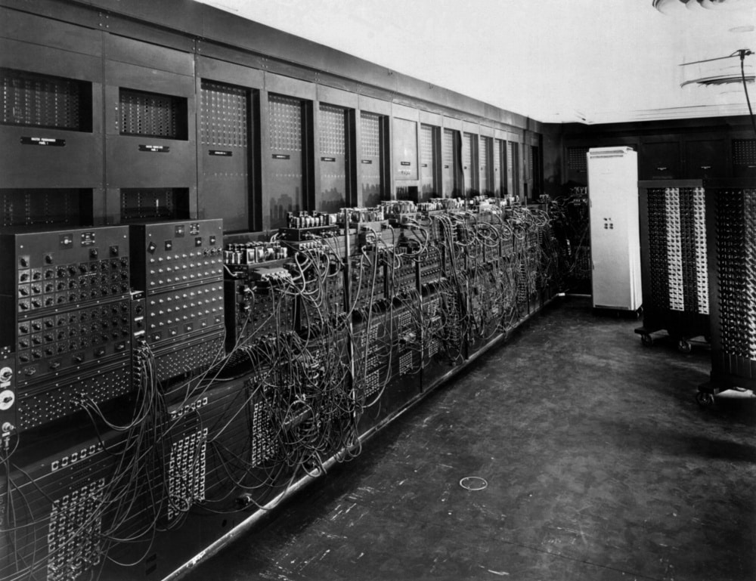
Durante um grande período, o ENIAC levava o título de primeiro computador digital eletrônico, permitindo assim em 1964 a concessão da patente do computador ao Eckert e Mauchly, fundadores da EMCC (Eckert-Mauchly Computer Corporation) que foi adquirida pela empresa que se tornou a Sperry Rand, que firmou uma parceria importante com a IBM e durante muito tempo tinha como posse 95% do mercado computacional.
Figura 30 - Logo Sperry Rand

A empresa concorrente Honeywell, entretanto, não aceitou ter que realizar o pagamento de royalties para a produção de seus computadores, levando-a a investigar melhor a origem dos fundamentos do ENIAC, revelando algo de extrema importância para a história do desenvolvimento dos computadores que conhecemos atualmente. O ENIAC desenvolvido por Eckert e Mauchly não foi de fato a primeira máquina computacional totalmente digital eletrônica e tinha como base outro computador automático com estas características feito dentre 1937 e 1938 por um professor americano de física de origem búlgara na Iowa State University, cujo nome era John Vincent Atanasoff (1903-1995) e seu aluno Clifford Berry (1918-1963). A invenção foi nomeada de ABC (Atanasoff-Berry Computer).
Figura 31 - John Vincent Atanasoff
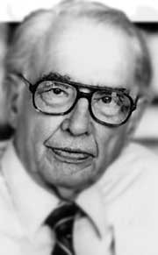
Figura 32 - Clifford Berry
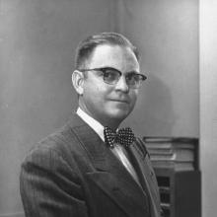
Figura 33 - Atanasoff-Berry Computer
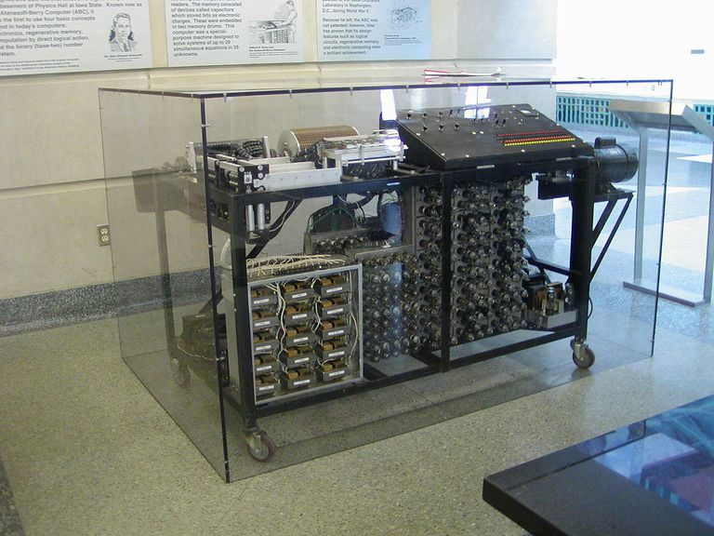
A Honeywell apresentou na corte americana provas da antecessora do ENIAC, como cartas de Atanasoff para Mauchly explicando o funcionamento do ABC, correspondências estas que invalidariam a patente firmada até então. Depois de anos de avaliação pela corte, o júri confirmou a tese de invalidade da patente, assim derrubando-a. Graças a este ocorrido, o monopólio do uso dos conceitos para a criação de computadores foi quebrado, permitindo pessoas de pequeno nome na época como Bill Gates (1955-presente) e Steve Jobs (1955-2011) a iniciarem suas próprias empresas e inovar nesta área de absoluta importância para o mundo atual.
Figura 34 - Logo Honeywell

Com a história da computação mais esclarecida, o foco agora é compreender melhor o hardware dos computadores modernos e sua evolução. Os primeiros computadores digitais eletrônicos, como o ENIAC por exemplo, utilizavam grandes válvulas para o funcionamento.
Figura 35 - Válvulas
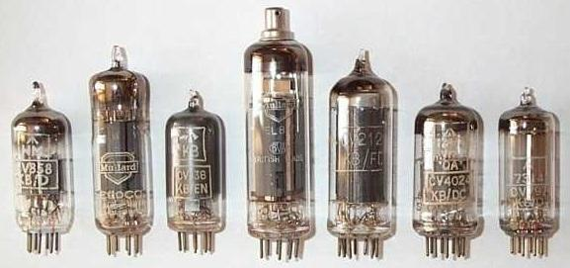
Em 1947, um grupo composto pelos físicos americanos, William Bradford Shockley (1910-1989), John Bardeen (1908-1991) e Walter Houser Brattain (1902-1987) inventaram os transistores. Com esta tecnologia aplicada aos semicondutores, foi possível substituir as válvulas, assim diminuindo o tamanho e o gasto energético dos computadores, além de aumentar expressivamente a durabilidade e rapidez das máquinas; nasceram os primeiros computadores transistorizados.
Figura 36 - William Bradford Shockley, John Bardeen e Walter Houser Brattain, nesta ordem
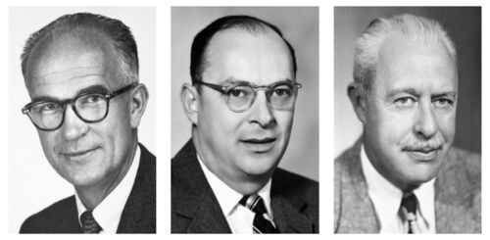
Figura 37 - Transistor
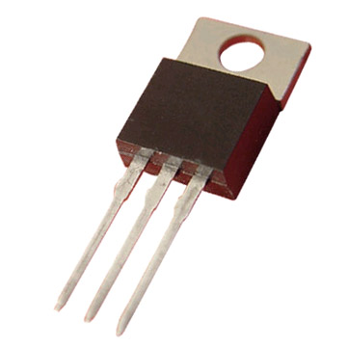

Durante a década de 1960, o físico estadunidense Jack Kilby (1923-2005) foi responsável por inventar e aprimorar os circuitos integrados, que consistem em dezenas de milhares de transistores integrados em uma única pastilha (chip) de silício, de poucos milímetros quadrados; esta foi a origem dos primeiros minicomputadores, máquinas poderosas e de dimensões próximas a de uma única escrivaninha.
Figura 38 - Jack Kilby segurando circuitos integrados
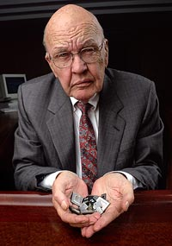
Figura 39 - Circuitos Integrados
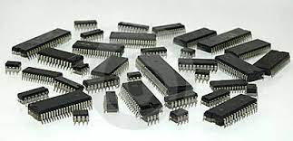
Na década de 1970, a empresa americana Intel produziu o primeiro microprocessador, o Intel 4004. Um microprocessador consiste em um circuito integrado do tipo LSI (large scale integration), no qual há todo circuito lógico de uma unidade central de processamento (CPU) em um chip próximo do tamanho de uma unha. Com esta invenção, o cofundador da Intel, Gordon Moore, idealizou o que na atualidade é popularmente conhecido como a Lei de Moore. A ideia consiste na afirmativa de que o número de transistores em um chip dobra a cada dois anos. Os avanços nesta área persistem até a atualidade, com o surgimento dos circuitos VLSI (very large scale integration) e dos ULSI (ultra large scale integration), que são extremamente poderosos e minúsculos, permitindo a criação de microcomputadores, que por definição são computadores pequenos e baratos para uso individual. Nos anos 1970, também surgiram grandes computadores poderosos, conhecidos como mainframes. Na atualidade, temos os supercomputadores, com um poder de processamento insanamente alto; o desenvolvimento, pesquisa e aprimoramento de computadores quânticos está em andamento.
Figura 40 - Gordon Moore
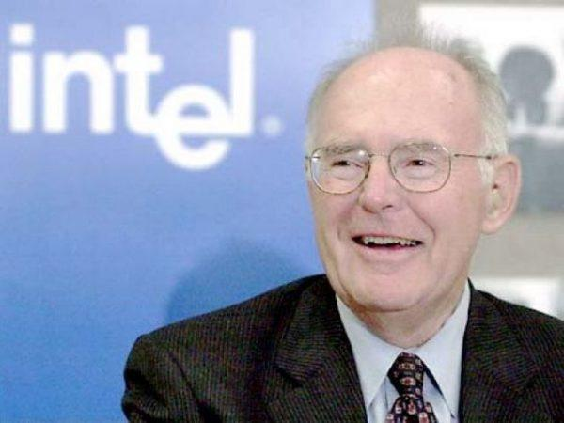
Figura 41 - Intel 4004
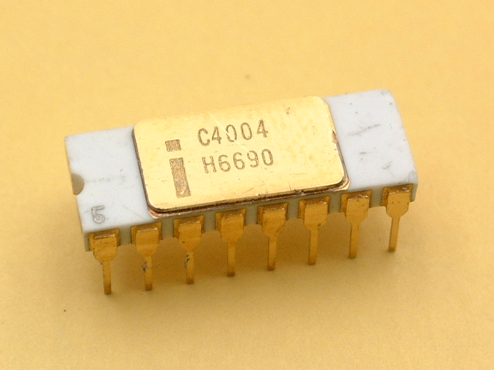

Descrição detalhada dos componentes básicos do computador
Trata-se de uma parte mais técnica, mas que é necessária para compreender com todos os detalhes o funcionamento do computador moderno e esclarecer possíveis dúvidas. Os componentes foram divididos e serão explicados a seguir.

Processador (CPU)
É a parte principal do hardware dos computadores, responsável por calcular, executar tarefas e processar dados. No processador, há a ULA (Unidade Lógica Aritmética), que é sua unidade central responsável por realizar operações lógicas e aritméticas entre dois números. A CPU também possui uma unidade de controle, que informa a ULA qual operação executar, seguindo a sequência da posição de memória, transferindo o resultado operacional para esta. Por último, o processador também conta com suas próprias células de memória limitadas, os registradores, que são extremamente rápidos e de boa utilidade para evitar o acesso contínuo a memória principal ao requisitar um dado.
Figura 42 - Processador
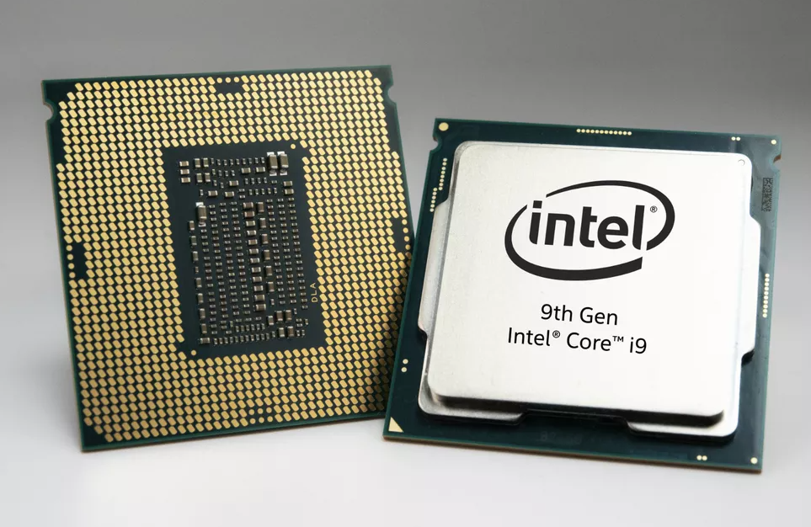

Memória
É responsável pelo armazenamento dados de um computador por um certo período. Existem as memórias voláteis, sendo exemplificada pela RAM e as não voláteis, como o disco rígido. O funcionamento da memória nos computadores modernos dá-se pelo armazenamento de oito bits (ou um byte) em cada posição de memória. Um byte consegue representar 256 números diferentes; indo de 0 até 255 ou de -128 a +127. Caso seja necessário armazenar números de maior valor, usam-se diversos bytes consecutivos. Para armazenar números negativos, é necessário utilizar a notação de complemento para dois (tipo de representação binária). A divisão entre os principais tipos de memórias são: a primária e a secundária.
Memória primária: é acessada diretamente pela ULA, a memória RAM (Random Access Memory) de leitura e escrita, ou somente a de leitura, nomeada ROM (Read-Only Memory).
A memória RAM consiste em uma sequência de células numeradas, que contém uma pequena quantidade de informação em cada, podendo ser uma instrução ou dados para realizar uma instrução. O conteúdo guardado pode ser alterado a qualquer momento, como uma espécie de rascunho. Estas memórias possuem uma habilidade conhecida como refrescamento de memória, com a finalidade de regravar dados armazenados e certos intervalos de tempo, para a manutenção de seu conteúdo.
A memória ROM é aquela que só é possível realizar a leitura e seus dados não são perdidos ao desligar o computador. Caso uma informação seja enviada com o intuito de ser gravada nesta memória, o procedimento não será executado, um ponto positivo no quesito defesa, já que isto praticamente elimina a possibilidade de criação de um vírus que afete a ROM. Um software gravado nesta memória tem o nome de firmware, uma classe de fornecimento de controle de baixo nível para o hardware.
Figura 43 - Memória ROM e Memória RAM, nesta ordem
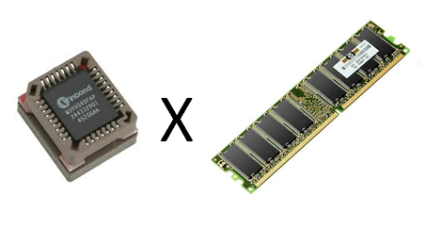
Memória secundária: possui capacidade de gravar uma grande quantidade de dados, que mesmo ao desligar o computador não são perdidos e ficam armazenados por um enorme período. Também possuí o nome de “memória de massa’’, temos como exemplo os HDs (Hard Disk), os SSDs (Solid State Drive), os novos e mais velozes NVMEs (Non-Volatile Memory Express) e mídias removíveis, como os antigos CD-ROMs, disquetes, DVDs e os pen drives.
Figura 44 - Memória Secundária
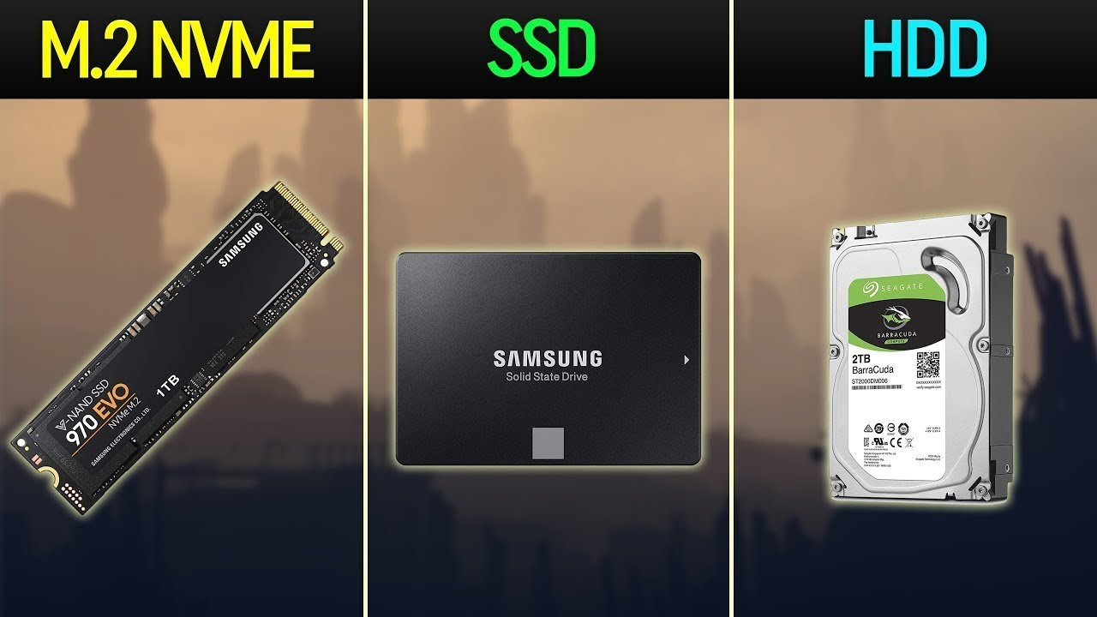

Dispositivos de Entrada e Saída
São os conhecidos periféricos, utilizados para o ser humano interagir com a máquina, sendo comum nos computadores atuais os mouses, teclados, webcams, monitores, impressoras dentre outros. Os dispositivos de entrada codificam a informação em dados para o processamento do sistema digital (como um tradutor para o computador), enquanto os dispositivos de saída decodificam os dados, tornando possível o entendimento por parte do usuário (como um tradutor para os seres humanos). Tudo isto passa por um intermédio, a fase de processamento.
Figura 45 - Periféricos: Monitor, Teclado e Mouse
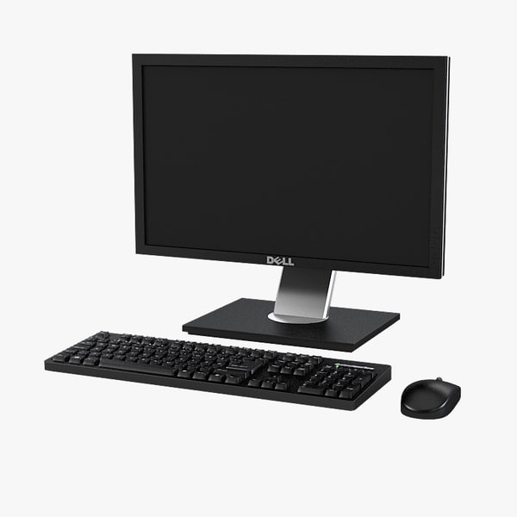

Placa-mãe
Este elemento interliga e conecta todos os dispositivos através de barramentos (conjunto de linhas de comunicação), fios e soquetes. Nela, também é possível conectar placas auxiliares, como a placa de vídeo (que se conecta ao monitor), placa de rede (conecta-se com a LAN), entre outras. Indo além, pode-se inserir um dissipador térmico para o processador e a fonte de energia para os componentes do computador.
Figura 46 - Placa-mãe
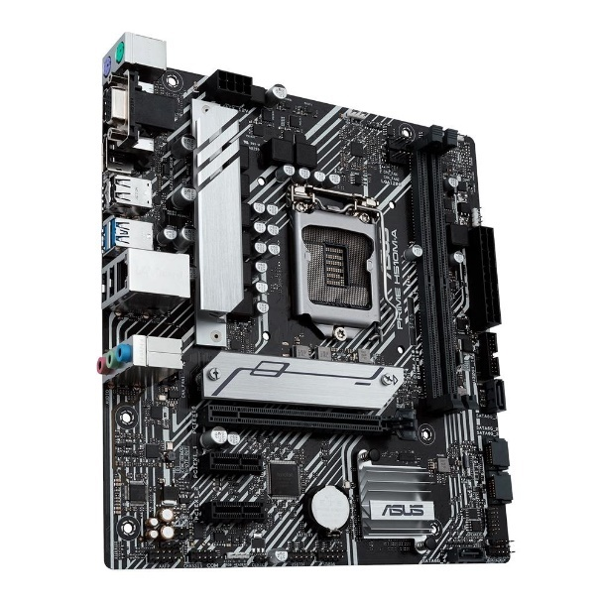

Sistema Operacional (OS)
Pode ser descrito como uma camada que interliga o software e o hardware, fazendo-os trabalharem em conjunto para o total funcionamento da máquina. O sistema operacional determina quais e quando programas vão executar, controlando os recursos que poderão ser utilizados. Com o OS, podemos baixar os drivers de um dispositivo, o que permite o gerenciamento e melhor funcionamento deles, eliminando a necessidade de escrever programas diferentes para cada máquina individualmente.
Figura 47 - Sistemas Operacionais: Windows, Mac OS e Linux, nesta ordem
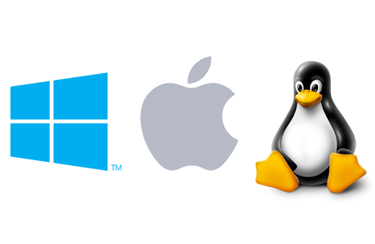

As gerações dos computadores

Contextualização II
Após o detalhamento do funcionamento tanto do software quanto do hardware dos computadores modernos, é possível discutirmos sobre as gerações dos computadores com mais clareza.
O começo de uma nova geração de computadores dá-se por uma grande mudança tecnológica no setor; atualmente, consideramos a existência de cinco gerações. Contudo, existem algumas controvérsias quanto a isso. Diversos especialistas nesta área afirmam que estamos na quarta geração de computadores e que a quinta geração ainda irá surgir; outros dizem que vivemos em um período de transição da quarta para a quinta geração; ainda há aqueles que contestam e asseguram que a quarta geração já acabou (por meados de 1991).
Para esta pesquisa, consideraremos que vivemos em um período de transição, tendo em vista que utilizamos muitos recursos tecnológicos da quarta geração em nosso cotidiano e que diversas tecnologias da quinta geração estão em fase de estudo e aperfeiçoamento.

Primeira Geração (1940-1956)
Os computadores desta geração utilizavam válvulas termiônicas como tecnologia principal com o propósito de chavear a corrente, alcançando uma frequência de até 5 KHz de processamento, deixando os relés do antigo computador eletromecânico Harvard Mark I (que atingiam até 8Hz) obsoletos.
A linguagem de programação usada nesses computadores era o próprio código de máquina, em que a entrada de dados era feita por meio de cartões de cartolina perfurados, que possuíam a capacidade de armazenar poucas operações de cada um.
Dentre outras características, tais computadores possuíam enormes dimensões e um altíssimo consumo de energia elétrica. O ENIAC, por exemplo, tinha mais de dois metros de altura, ocupava 180 metros quadrados e pesava por volta de 30 toneladas; além de consumir 200 kilowatts de energia elétrica. Mesmo com a capacidade de realizar milhares de cálculos por segundo, o ENIAC conseguia realizar somente uma operação por vez.
Figura 48 - ENIAC, em cores
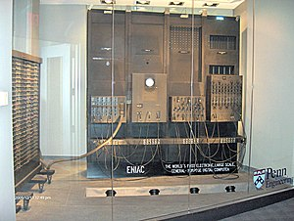

Segunda Geração (1956-1963)
A segunda geração de computadores substituiu as grandes válvulas por diodos e transistores, o que tornou as máquinas do período muito mais eficientes no quesito energético.
Os computadores da segunda geração passaram a utilizar o código de montagem como linguagem de programação, também conhecida como linguagem Assembly. Os cartões de cartolina foram substituídos por rolos de fita perfurados na inserção de dados.
Como exemplo de computador da segunda geração, temos o PDP-1 feito pela Digital Equipment Corporation, que pesava cerca de 730 kg e havia uma frequência de 187KHz de processamento.
Figura 49 - PDP-1
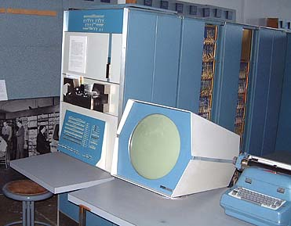

Terceira Geração (1964-1971)
A terceira geração de computadores foi marcada pela adoção de circuitos integrados, que acabaram por substituir os transistores.
Foi na terceira geração que o uso de periféricos passou a existir, como por exemplo os teclados, monitores e impressoras citados anteriormente (que são de amplo uso até os dias atuais).
Neste período, deu-se início a popularização dos sistemas operacionais e das interfaces gráficas.
Essa geração marcou o começo da utilização massiva de linguagens de programação de alto nível, ou seja, mais próximas a linguagem usada por humanos (linguagem natural); COBOL, FORTAN, Pascal, C e Basic são bons exemplos de linguagens de alto nível que passaram a ser amplamente utilizadas na época (algumas permanecem de uso frequente até hoje), outro benefício é que todas são linguagens portáteis, ou seja, tornou-se possível utilizá-las em outros aparelhos.
Como exemplo de computadores da terceira geração temos o IBM 360 series, o Honeywell-6000 series, dentre outros.
Figura 50 - Exemplar de um IBM 360 series
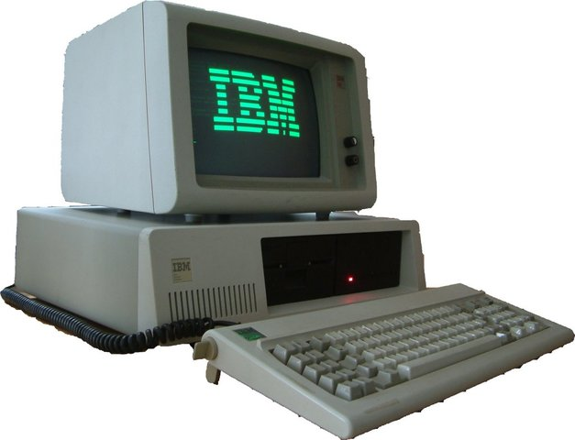

Quarta Geração (1971-presente)
A quarta geração de computadores caracteriza-se pela troca de circuitos integrados para microprocessadores. Processadores modernos, como o Intel Core I9 ou o AMD Ryzen 5 são exemplos de microprocessadores (CPUs)
O início da quarta geração também trouxe consigo a popularização dos disquetes, o que permitiu a distribuição facilitada de softwares.
Os computadores da quarta geração utilizam linguagens de programação de alto nível, como por exemplo Python, Java, Javascript, PHP, C# entre outras. A entrada e saída dos dados continua sendo feita através dos periféricos, como os citados na terceira geração (teclados, monitores, impressoras) e incluem agora outros, como os CDs e DVDs.
Grande parte dos computadores utilizados no cotidiano podem ser considerados de quarta geração, mesmo que computadores populares dos anos de 1990 como o Apple Macintosh e os IBM 286, 386, 486 e 586 tecnicamente façam parte dela.
Figura 51 - Apple Macintosh
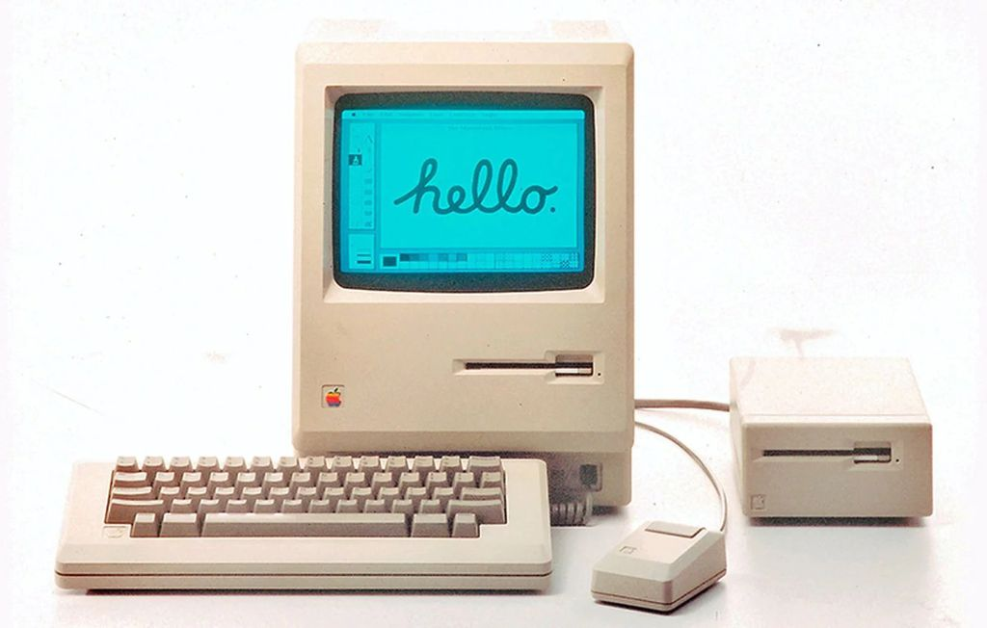
Figura 52 - Exemplar de um Computador de Mesa Moderno
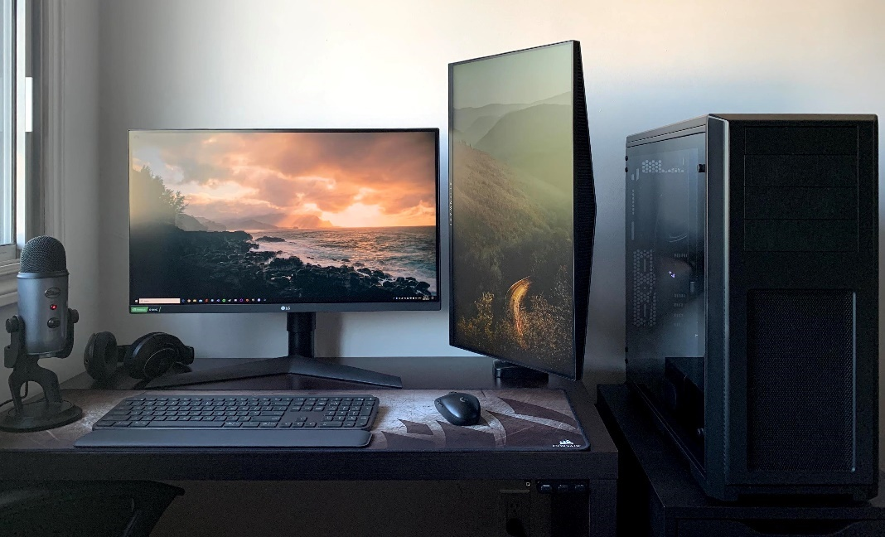

Quinta Geração (presente-futuro)
Pode-se dizer que a humanidade vive uma fase de transição, da quarta para a quinta geração. A quinta geração conta com a IA (inteligência artificial), com computadores quânticos, nanotecnologia e até mesmo multiprocessadores. As máquinas teriam o necessário para usar a Linguagem natural como linguagem de programação por meio da IA; porém para que isto torne-se realidade, a tecnologia de IA necessita de grandes aprimoramentos.
Figura 53 – Assistentes virtuais de Voz, um tipo de IA
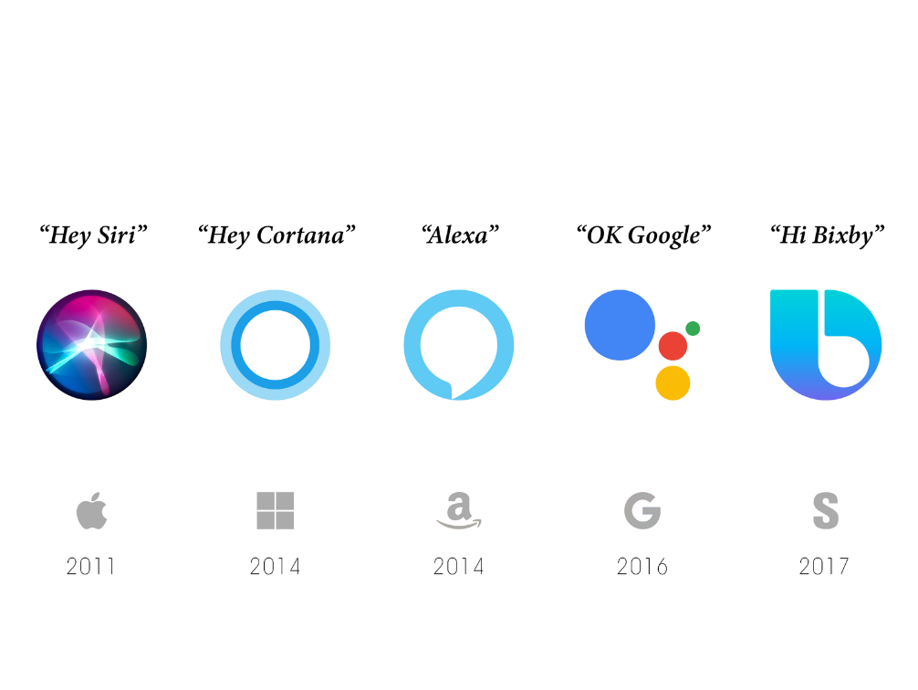
Os computadores quânticos seriam capazes de manipular a informação através de sistemas quânticos, ou seja, envolvendo a menor parte da energia, como por exemplo spins dos elétrons, energia de átomos e polarização de fótons. Estes computadores também poderiam manipular a matéria em sua menor escala, com partículas subatômicas e não com os tradicionais bits (que possuem valor binário). Embora haja comunidades cientificas pesquisando e trabalhando na construção e na operação de um computador quântico, são necessários mais estudos para manuseá-los de maneira eficaz.
Figura 54 - Interior de um Computador Quântico
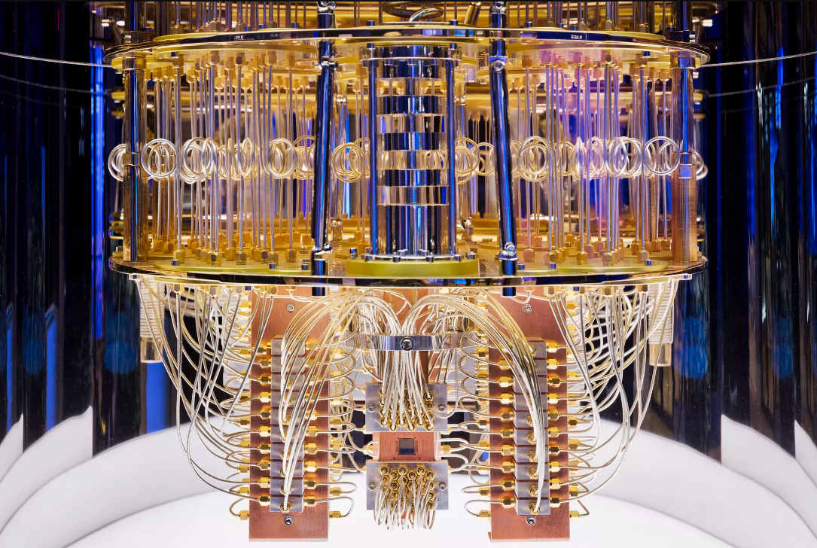
A nanotecnologia já é algo presente na área da computação, diversos componentes eletrônicos são fabricados com o uso desta tecnologia, sendo os próprios microprocessadores citados anteriormente bons exemplos disto. Esta é uma área que consegue cumprir a meta de fabricar computadores pequenos com uma velocidade e capacidade de armazenar dados maior do que as máquinas de quarta geração, os conhecidos smartphones, que podem conectar-se a internet, reconhecer algumas expressões faciais e alguns comandos de voz em linguagem natural.
Figura 55 - Smartphones
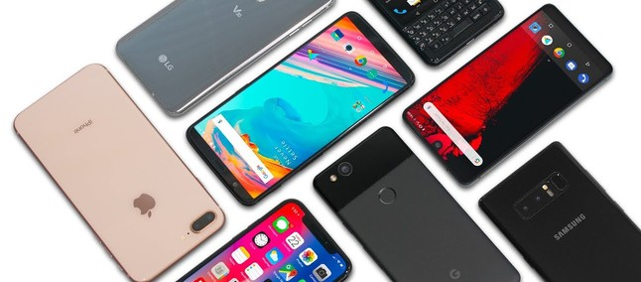
Outra característica da quinta geração é o uso de multiprocessadores, em que dois ou mais processadores físicos alocam tarefas entre eles sem que haja uma unidade central de controle; com cada processador contendo sua própria unidade de controle, a lógica é distribuída pelo sistema. Os multiprocessadores são amplamente utilizados por empresas de tecnologia.

Considerações finais

Afinal, quem criou a computação? E o que aprendemos com isto?
Após longos dias de pesquisa, desenvolvimento e muito aprendizado, podemos considerar que a computação não tem um único criador, mas sim uma série de pessoas que desenvolveram o pensamento matemático e tecnológico ao longo de vários séculos, desde o ábaco até os computadores quânticos em fase de aprimoramento. Houve diversas reviravoltas neste jogo de xadrez chamado história, mas é isto que faz do ser humano uma criatura com um diferencial: a nossa grande capacidade de sobreviver e nos adaptar conforme o ambiente, buscando sempre o estudo para facilitar tarefas que a princípio parecem inalcançáveis, mas a história nos provou que o esforço compensa e hoje vivemos uma vida milhares de vezes mais confortável do que nossos ancestrais. Assim, esta pesquisa por hora se finaliza, que possamos levar como exemplo as milhares de pessoas que trabalharam incansavelmente para melhorar suas e nossas condições de vida através da tecnologia, nos inspirando a criar um melhor ambiente para nossos futuros descendentes.

Lista dos sites que influenciaram nesta pesquisa
Observação: grande parte dos sites foram comparados uns com os outros, para refinar e melhorar a qualidade das informações apresentadas.
https://museudocomputador.org.br/, https://www.youtube.com/watch?v=35MwtZ5MKjM, https://www.youtube.com/watch?v=hh4zmpxKYJI, https://www.youtube.com/watch?v=mKGEM_tc7oQ, https://www.techtudo.com.br/noticias/2012/09/computadores-a-valvulas.ghtml, https://www.monografias.com/pt/docs/5-Gera%C3%A7%C3%A3o-de-computadores-FKSAE78HDLJP, https://pt.wikipedia.org/wiki/Computa%C3%A7%C3%A3o_da_quinta_gera%C3%A7%C3%A3o, https://www.iberdrola.com/inovacao/aplicacoes-da-nanotecnologia,
https://brasilescola.uol.com.br/fisica/computacao-quantica.htm#:~:text=O%20computador%20qu%C3%A2ntico%20%C3%A9%20um%20dispositivo%20program%C3%A1vel%20capaz%20de%20realizar,%2C%20pr%C3%B3tons%2C%20el%C3%A9trons%20e%20f%C3%B3tons,
https://www.kingston.com/br/community/articledetail/articleid/57715#:~:text=Non%2DVolatile%20Memory%20Express%20(NVMe,para%20mem%C3%B3ria%20de%20estado%20s%C3%B3lido, https://www.tecmundo.com.br/memoria/202-o-que-e-ssd-.htm, https://pt.wikipedia.org/wiki/Multiprocessamento#:~:text=Multiprocessamento%20%C3%A9%20o%20uso%20de,de%20alocar%20tarefas%20entre%20eles, https://www.tutorialspoint.com/pg/computer_fundamentals/computer_third_generation.htm#:~:text=O%20per%C3%ADodo%20da%20terceira%20gera%C3%A7%C3%A3o,junto%20com%20o%20circuitos%20associados, https://stringfixer.com/pt/IBM_S/360, https://artigos.wiki/blog/en/PDP-1, https://www.youtube.com/watch?v=uQuYPRYVPiM, https://www.ime.usp.br/~macmulti/historico/histcomp2_4.html, https://www.youtube.com/watch?v=mFdUqqwzbVs, https://www.youtube.com/watch?v=sf_GRB7RHvw, https://www.diferenca.com/evolucao-dos-computadores/, https://pt.wikipedia.org/wiki/Computador, https://www.computerhistory.org/revolution/birth-of-the-computer/4/91/2214, https://www.scielo.br/j/ea/a/DsFyHhVJ6krf5vjzVjx, https://pt.wikipedia.org/wiki/John_Atanasoff, https://pt.wikipedia.org/wiki/Clifford_Berry, https://pt.wikipedia.org/wiki/Jack_Kilby, https://pt.wikipedia.org/wiki/Walter_Houser_Brattain, https://pt.wikipedia.org/wiki/William_Bradford_Shockley, https://pt.wikipedia.org/wiki/Circuito_integrado, https://pt.wikipedia.org/wiki/John_Bardeen, https://pt.wikipedia.org/wiki/Trans%C3%ADstor, https://en.wikipedia.org/wiki/Sperry_Corporation, https://pt.wikipedia.org/wiki/Eckert-Mauchly_Computer_Corporation, https://pt.wikipedia.org/wiki/ENIAC, https://pt.wikipedia.org/wiki/John_von_Neumann, https://pt.wikipedia.org/wiki/John_Mauchly https://pt.wikipedia.org/wiki/John_Presper_Eckert, https://pt.wikipedia.org/wiki/Howard_Aiken, https://pt.wikipedia.org/wiki/Harvard_Mark_I, https://pt.wikipedia.org/wiki/Konrad_Zuse, https://pt.wikipedia.org/wiki/Bomba_eletromec%C3%A2nica, https://pt.wikipedia.org/wiki/Alan_Turing, https://pt.wikipedia.org/wiki/M%C3%A1quina_de_Turing, https://pt.wikipedia.org/wiki/Gottfried_Wilhelm_Leibniz, https://pt.wikipedia.org/wiki/Joseph-Marie_Jacquard, https://pt.wikipedia.org/wiki/Charles_Babbage, https://pt.wikipedia.org/wiki/Ada_Lovelace, https://pt.wikipedia.org/wiki/George_Boole, https://pt.wikipedia.org/wiki/Herman_Hollerith, https://pt.wikipedia.org/wiki/Blaise_Pascal, https://pt.wikipedia.org/wiki/Wilhelm_Schickard, https://pt.wikipedia.org/wiki/John_Napier, https://pt.wikipedia.org/wiki/Ossos_de_Napier, https://pt.wikipedia.org/wiki/%C3%81baco, https://newsroom.intel.com.br/news-releases/primeiro-processador-do-mundo-o-intel-4004-comemora-seu-40o-aniversario/#gs.9tvye2, https://pt.wikipedia.org/wiki/Z3, https://warren.com.br/magazine/alan-turing/, https://jva.cs.iastate.edu/history.php.

